Муниципальное бюджетное дошкольное образовательное учреждение № 74 «Радость» города Калуги

Мастер – класс по ручному труду:

***«Заснеженный домик»***

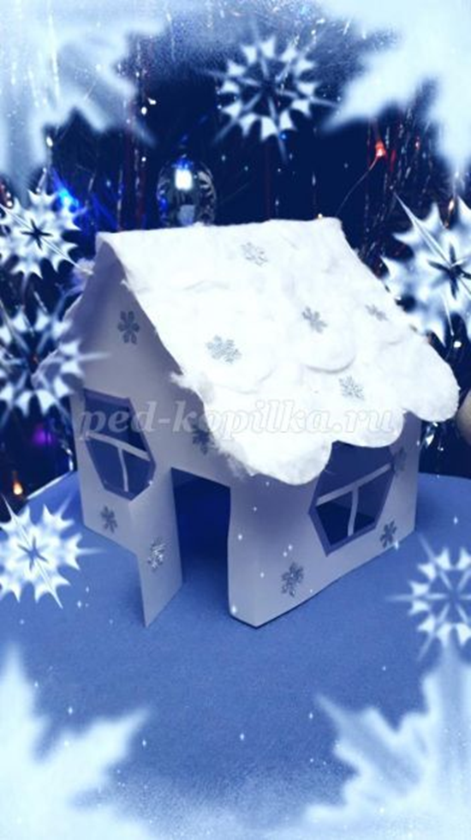

Подготовила:

воспитатель первой квалификационной категории

Горяничева Е. Н.

Калуга 2020 г.

**Заснеженный домик из бумаги для детей 6-7 лет.**

**Описание:** Новый год прекрасная пора для творчества и фантазии. Мастер-класс поможет создать новогоднее настроение, сделать сказочный домик из бумаги. Материал может быть полезен воспитателям, педагогам дополнительного образования. Предназначен для детей старшего дошкольного возраста, младшего школьного возраста.  
**Материал:** Бумага для принтеров или альбомные листы 3 штуки, цветная бумага, ножницы, клей, салфетка, фигурный дырокол в форме снежинки, ватные диски, шаблоны.  
**Цель:** Создание игрушки. Развитие детского творчества.

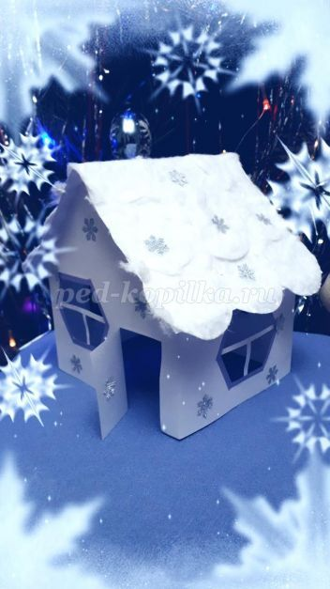

**Ход работы**

Нам необходимо

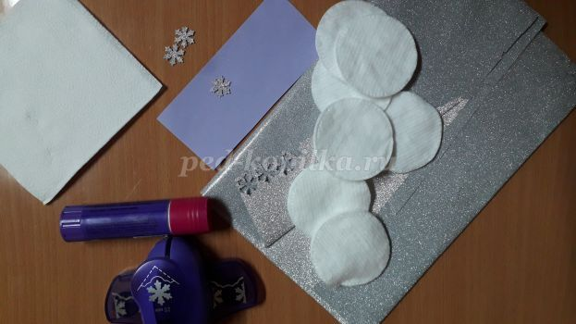

Распечатать готовые шаблоны на принтере, или начертить по схеме.

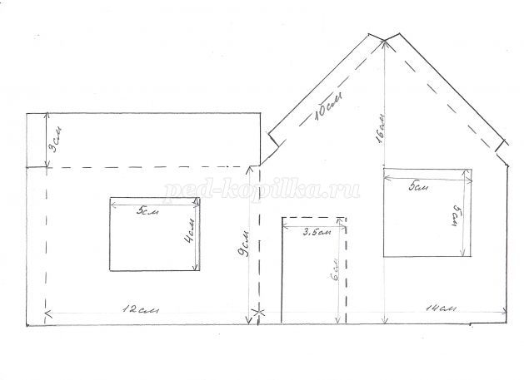

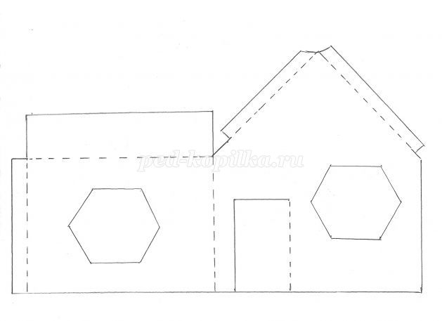

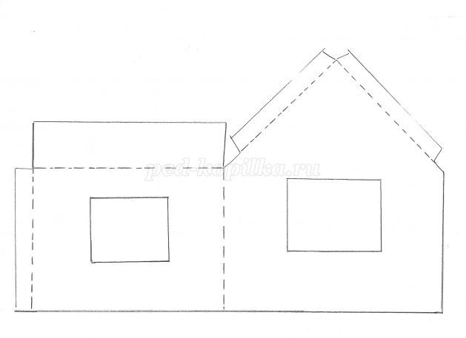

Сделать нужно две заготовки.  
Окна могут быть разной формы.  
Вырезаем по контуру.

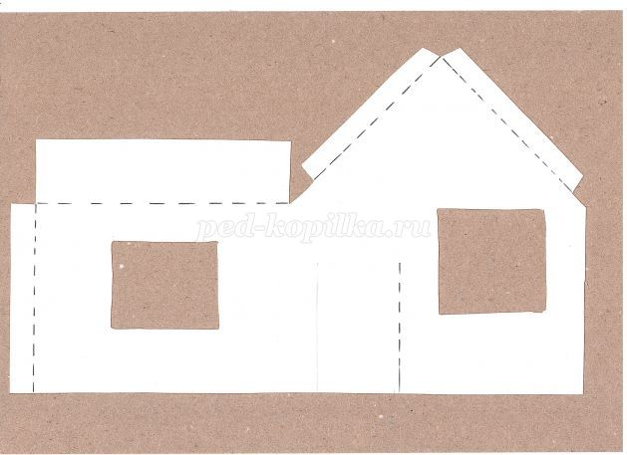

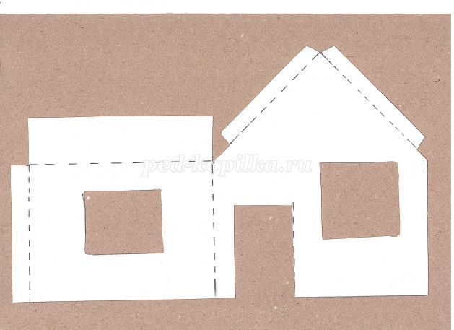

Можно дверь сделать открывающийся, а можно оставить просто дверной проём.  
Затем загибаем внутрь по пунктирной линии, это места для нанесения клея.

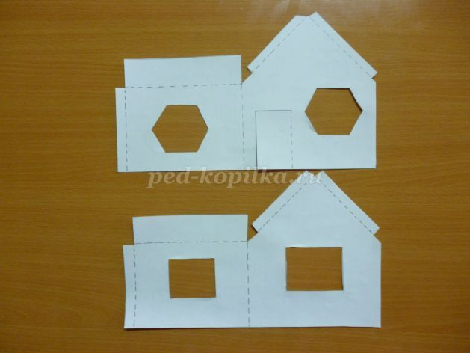

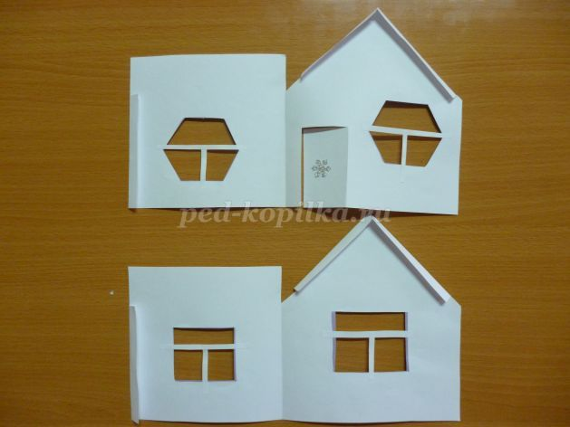

Нарежем тонкие полоски.

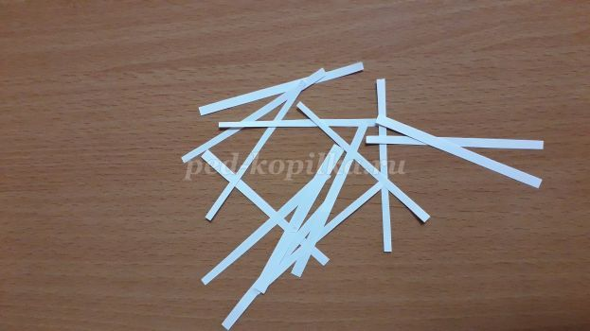

С внутренней стороны оформляем оконный проём, наклеиваем рамы.

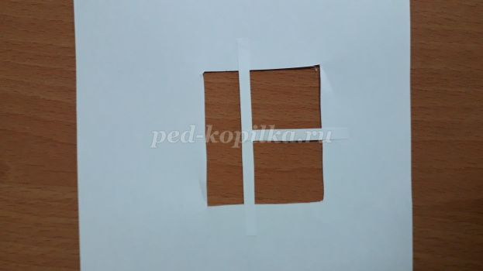

Переворачиваем заготовку и украшаем наш будущий дом. Окна можно украсить резными ставнями, или просто цветными полосками. Также можно наклеить несколько снежинок на стены дома.

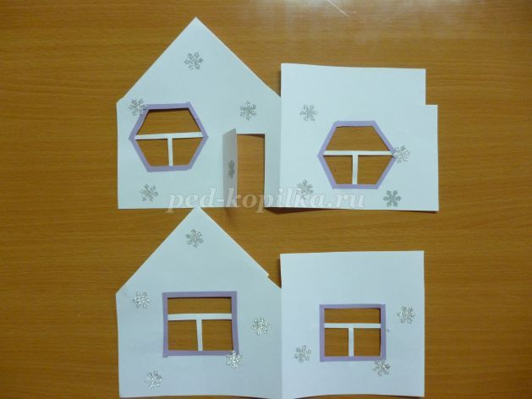

Теперь займёмся крышей. Вырезаем прямоугольник длинной 24см, шириной 14см. Сгибаем пополам.

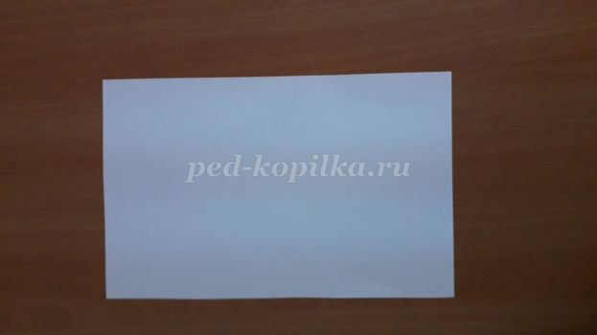

Ватные диски разъединяем, из одного получиться два. Это и экономия и придаст крыше естественный вид снега.

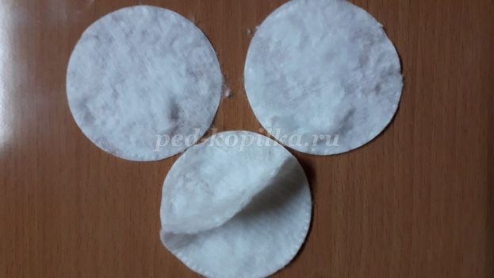

Приклеиваем диски, гладкой стороной вниз на прямоугольник.

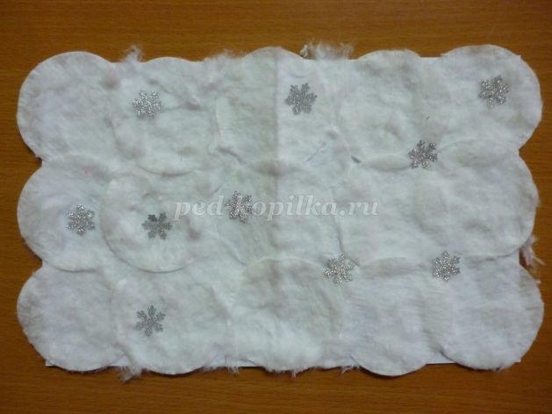

Затем приступаем к сборке стен. Склеиваем две заготовки между собой.

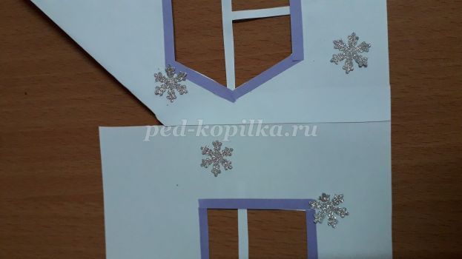

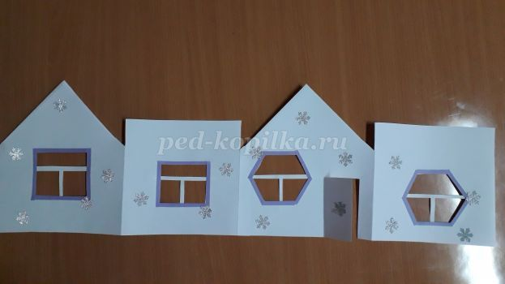

Склеиваем другую сторону. Клей наносится на припуск стены.

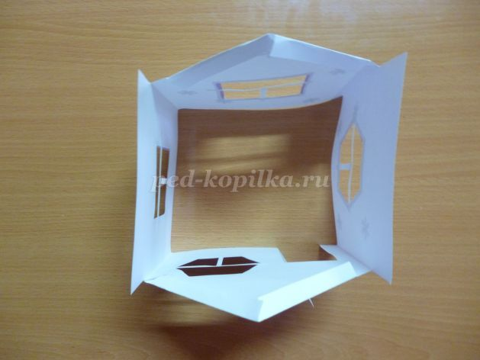

Самый трудный этап.  
Наносим клей на припуски, прикладываем угол торца дома к сгибу крыши.

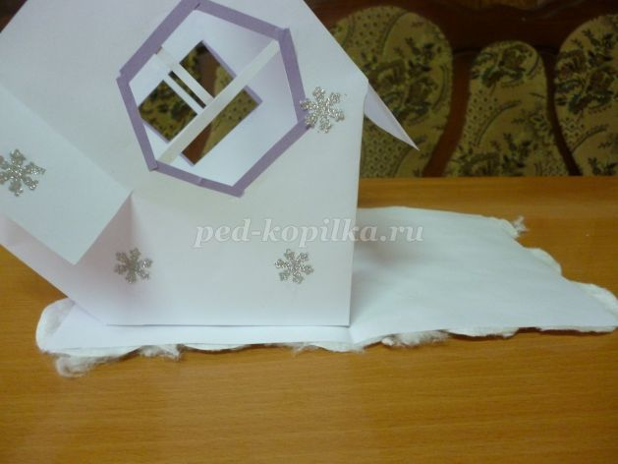

Так же вторую сторону.

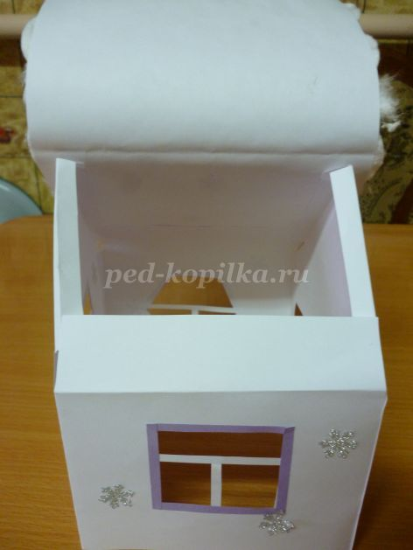

**Дом наш готов.** 